Monika Hrunená
Prvý ročník

- Vyfarbi meradlo času:

teplomer |  | pravítko | hodiny | váha
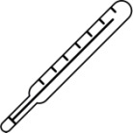 |  | 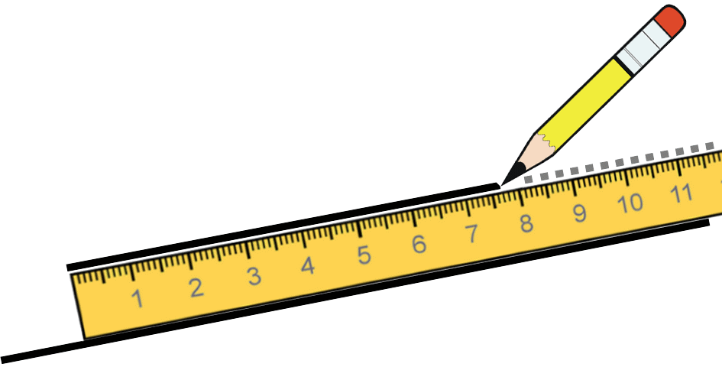 | 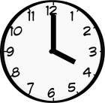 | 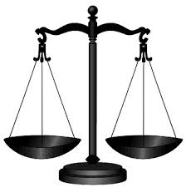

2. Očísluj dni v týždni tak, ako idú za sebou:

UTOROK | NEDEĽA | PIATOK | STREDA | SOBOTA | PONDELOK | ŠTVRTOK
 |  |  |  |  | 1.

3. Vyfarbi kruhy so živou prírodou.

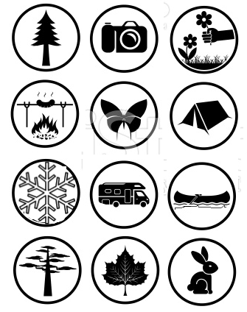

6. VODA má rôzne podoby. Nájdi vhodné slová.
H

